Технологическая карта урока английского языка в соответствии с требованиями ФГОС

Учитель: Пушкарева Инга Владимировна
Учебный предмет: Английский язык.
Класс: 7 класс.
Тема урока: Lead the way! Relative pronouns and adverbs.
Тип урока: Урок изучения нового учебного материала

Тема урока | Lead the way! (Прокладывай дорогу!) Relative pronouns and adverbs.
Оборудование | УМК: Ваулина Ю.Е. Английский в фокусе. Ваулина Ю.Е., Эванс В., Дули Дж. и др.: учебник для 7 класса общеобразовательных учреждений – М.: Express publishing: Просвещение, 2019, раздаточный материал, аудиозапись, компьютер с проектором для показа презентации.
Цель | Организация деятельности обучающихся по усвоению нового (лексического и социокультурного) материала по теме «Хобби. Черты характера». Введение и отработка лексики по теме. Формирование умения составлять монологическое высказывание по теме. Повторить конструкцию used to (didn’t use to). Изучить Relative pronouns and adverbs. Формирование умения составлять монологическое высказывание по теме.
Задачи | Образовательные:  - обобщить, систематизировать и активизировать накопленный и новый лексический материал по теме.  -совершенствовать речевые и грамматические навыки.  -тренировать и учить применять конструкцию used to (didn’t use to) и relative pronouns and adverbs  Развивающие:  - развивать коммуникативные, познавательные и регулятивные УУД во всех видах речевой деятельности;  - развивать умения смыслового чтения; умения прогнозировать содержание текста, выделять основную мысль. устанавливать смысловые соответствия  - формировать умения составлять монологическое высказывание.  -развивать умения определять и применять грамматические конструкции.  Воспитательные:  - развивать мотивацию к изучению иностранного языка и обучению в целом.
Планируемые результаты
предметные | - освоить и отработать новые лексические единицы по данной теме  -формирование навыков диалогической и монологической речи по теме с использованием опор  -читать текст с извлечением определённой информации и с полным пониманием прочитанного  - понимать на слух речь учителя  - познакомить с относительными местоимениями и наречиями who, which, that, whose, where, when  -активизировать самостоятельную деятельность  - формирование и совершенствование иноязычной коммуникативной компетенции.
личностные | - формирование мотивации изучения иностранных языков и стремление к самосовершенствованию в образовательной области «Иностранный язык»;  - - осознание возможностей самореализации средствами ИЯ;  - - стремление к совершенствованию собственной речевой культуры в целом;
познавательные | совершенствование умений извлекать информацию, перерабатывать её, анализировать.
регулятивные | - самостоятельно ставить цели, планировать пути их достижения, умение выбирать наиболее эффективные способы решения учебных и познавательных задач;  - - соотносить свои действия с планируемыми результатами, осуществлять контроль своей деятельности в процессе достижения результата, корректировать свои действия в соответствии с изменяющейся ситуацией;  - - оценивать правильность выполнения учебной задачи, собственные возможности её решения;  - - владеть основами самоконтроля, самооценки, принятия решений и осуществления осознанного выбора в учебной и познавательной деятельности;
коммуникативные | - формирование коммуникативной компетентности в общении и сотрудничестве со сверстниками.  - умения осознанно использовать речевые средства в соответствии с задачей коммуникации для выражения своих мыслей.

Этапы урока | Деятельность учителя | Деятельность учеников | Формируемые умения
I. Организационный этап Постановка учебной задачи. Формулирование проблемы.  Цель: Побуждает учащихся настроиться на урок.  Время: 1 мин. | Приветствует учащихся: “Good afternoon, pupils, sit down, please. I’m glad to see you. How are you?...What date is it today? What day of the week is it today ? | Приветствуют учителя: “Good afternoon, teacher. I’m fine, thank you.  Отвечают на вопросы учителя. | Регулятивные: научится основам саморегуляции эмоциональных состояний.  Коммуникативные: уметь оформлять свои мысли в устной форме, уметь слушать и понимать речь других  Личностные: выражать положительное отношение к процессу познания;
II. Постановка учебной задачи. Формулирование проблемы.  Цель: Овладение действиями постановки задач.  Время: 2 мин. | Now I want you to guess what we are going to talk about? Look at these pictures. What do you think these pictures have in common? …We are going to talk about «Hobbies». Open your books on page 26. As you see in the books the heading of the lesson is «Lead the way». Записывает на доске… Can you explain the meaning of the heading? Find Russian equivalents. (Прокладывай путь! Показывай дорогу!) | (См. Презентацию слайд 1) | Регулятивные: Совместное целеполагание, выработка способов действия.  Коммуникативные: владеть устной речью, планирование учебного сотрудничества.  Личностные проявлять внимание, желание больше узнать, мотивация, внутренняя позиция.  Познавательные: выдвижение гипотез.
III. Актуализация знаний.  Цель: Повторение изученного материала, необходимого для «открытия новых знаний и умений»  (фонетико-речевая зарядка)  Время: 3 мин. | Настраивает учащихся вспомнить известную лексику при просмотре слайдов. Совершенствование лексических и грамматических навыков | Слайды 2-7  Ученики отвечают на вопросы, используя известные клише в новом лексическом и грамматическом наполнении, отрабатывая произносительные навыки «проблемной» лексики. | Личностные: оценивать собственную учебную деятельность, свои достижения.  Регулятивные: уметь давать правильные ответы  Познавательные: воспроизводить информацию, необходимую для решения учебной задачи.
IV. Введение новой темы: лексика и грамматика. Открытие новых знаний и умений.  Цель: вовлечение в учебную деятельность.  .Время: 12 мин. | Let’s remember some words which will be useful to speak about our theme.  Записываем новые слова, отрабатываем их чтение.  Отвечаем на вопросы: Have you got any hobbies? What are they?  Учитель организует работу с помощью изученных грамматических структур (в качестве образца): My hobby (es) is/are….  Which of them are not popular with teenagers today?  ……. is/are not popular with teenager today…  Now you should discuss in pairs what hobby is not popular today and what did your grandparents use to do when they were your age? Pay attention to grammar construction used to.  Good job!  What qualities do you need to have to do the activities above?  You need to be…(записать новую лексику в тетрадь см. упр.2с 26) отрабатывают фонетическое произношение слов, повторяя за учителем.  Please, answer the questions:  What qualities do you need to be to do sewing?  What qualities do you need to be to do skateboarding ?  What qualities do you need to be to do songwriting?  Закрепляем изученный материал, выполняя работу по карточкам (см. приложение 1) | Слайд 8  Записывают слова, произносят их за учителем, отвечают на вопросы по образцу.  Слайд 9 (пример ответа на вопрос Which of them are not popular with teenagers today? )  Слайд 10-11 (отработка ответа на вопрос)  Работа в парах, составление микро диалогов.  Слайд 12 записывают новую лексику в тетрадь, произносят слова за учителем.  Отвечают на вопросы, используя новые слова.  You need to be…  Выполняют упражнение по карточкам… | Личностные: выражать положительное отношение к процессу познания; проявлять внимание, желание больше узнать, умение применять полученные знания в практической деятельности.  Регулятивные: совместное целеполагание, выработка способов действия.  Познавательные: выдвижение гипотез.  Коммуникативные: планирование учебного сотрудничества, работа в парах.
V. Физкультминутка - разминка под стихотворение  Цель: Отдохнуть от работы, восстановить силы.  Время: 1 мин. | Let’s have a rest now.  (см. приложение 2) | Произносят стихотворение и выполняют физические упражнения.
VI. Развитие умений (первичное применение знаний)  Цель: включение в целенаправленное действие. Овладение действиями обработки, анализа информации, развитие умений слушать, умений изучающего чтения, определять и применять relative pronouns and adverbs.  Время: 22 мин. | Today some students want to tell you about their hobbies. You are welcome!  Now it’s time for grammar! Объясняет правило (слайд 13)  Well done!  You see that a hobby is a kind of self-expression. What is interesting to one person can be boring to another. Could you look at page 27? You see the text about ambitious (целеустремленный) American teenagers and their success. Please pay attention to the title of the story. The word “drive” means ambition (стремление, цель). At the blackboard you see new words from the text, read and translate them.  Now listen to the text and then do the task on the sheet of paper: these statements are T (true) or F (false).  (см. приложение 3)  Fine! | Несколько учеников рассказывают о своем хобби и показывают свои работы. Класс задает вопросы.  Слайд 13  записывают относительные местоимения и наречия.  Слайд 14 Выполняют упражнение на экране.  Смотрят на доску и читают слова.  Слушают текст и выполняют упражнения на листах: верное или неверное утверждение. | Личностные: умение применять полученные знания в практической деятельности.  Регулятивные: планировать решение учебной задачи: выстраивать последовательность необходимых операций. Коммуникативные: принятие решения и его реализация, воспринимать речь на слух, согласовывать умения по решению учебной задачи.
VII. Рефлексия и домашнее задание  Цель:  Осознание учащимися своей учебной деятельности, самооценка результатов своей и всего класса.  Время: 4 мин. | Спрашивает, понравился ли урок, что нового узнали. Выставление оценок…  Объявляет домашнее задание.  Thank you for your work.  What have you learnt during the lesson?  What new information did you find the most interesting?  On your desks you see red and blue cards. Please, if you liked today’s lesson raise a red card, if not-blue.  I see there are a lot of red (blue) cards, that means you enjoyed (disliked) the lesson. I’m very glad! (That’s a pity!)  Your marks for the lesson…  Now, please write down your homework you need to learn new words and to read and translate the text on page 27.  Thank you for your work, the lesson is over, goodbye, pupils! | Отвечают на вопросы учителя.  Записывают домашнее задание.  Благодарят учителя за урок. | Личностные: оценивание усваиваемого содержания, самоанализ.  Регулятивные: осуществлять итоговый контроль деятельности и пооперационный контроль («что сделано»)  Коммуникативная: уметь оценивать степень успешности своей индивидуальной образовательной деятельности

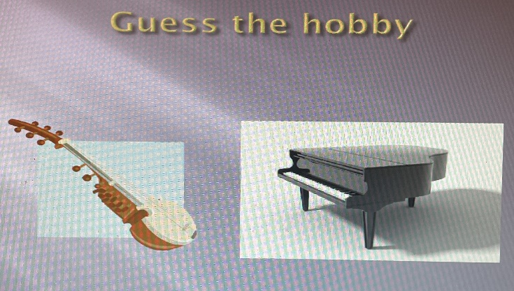
Презентация
Слайд 3
Слайд 2
Слайд 1
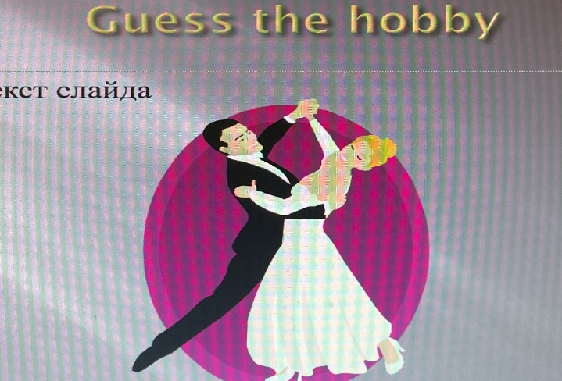
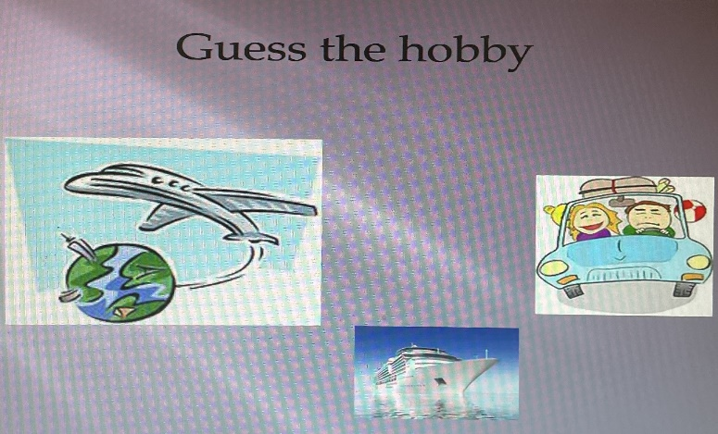
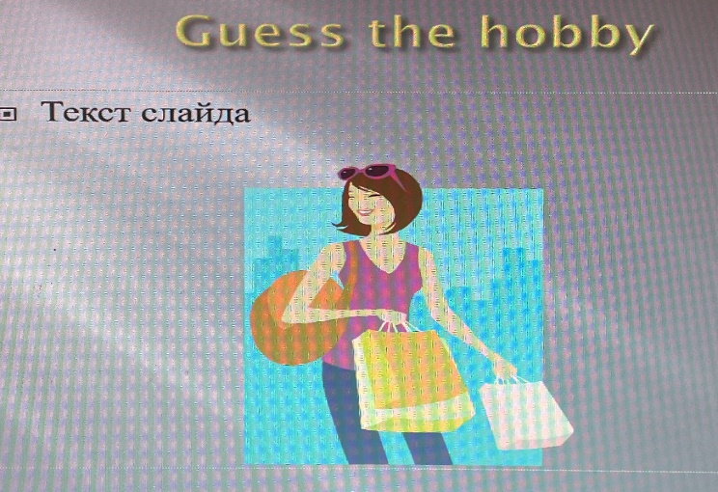
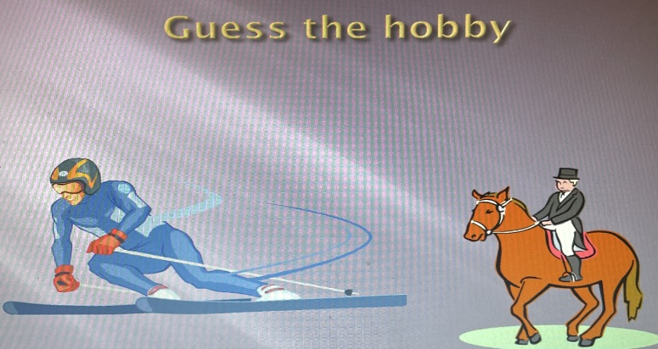
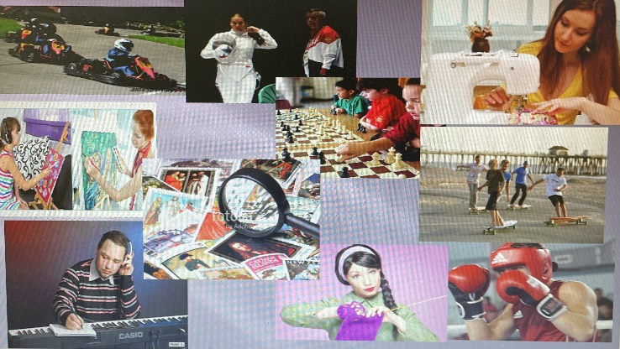
Слайд 6
Слайд 5
Слайд 4
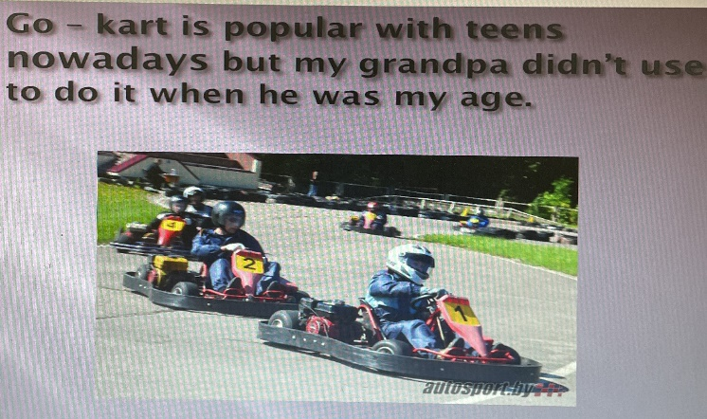
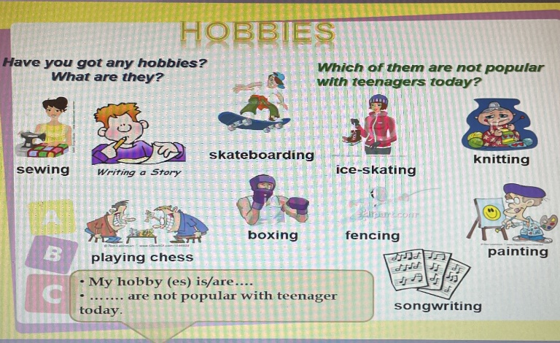
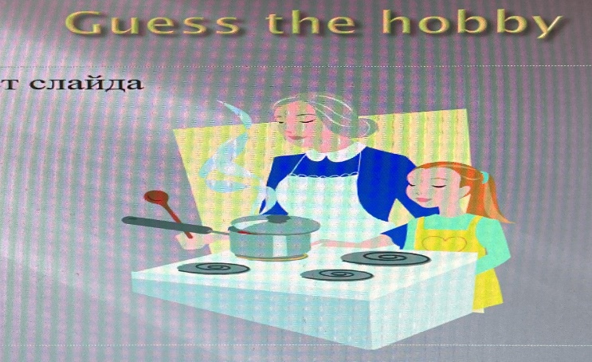
Слайд 9
Слайд 8
Слайд 7
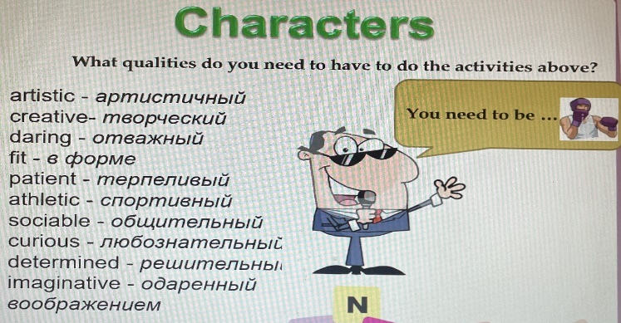
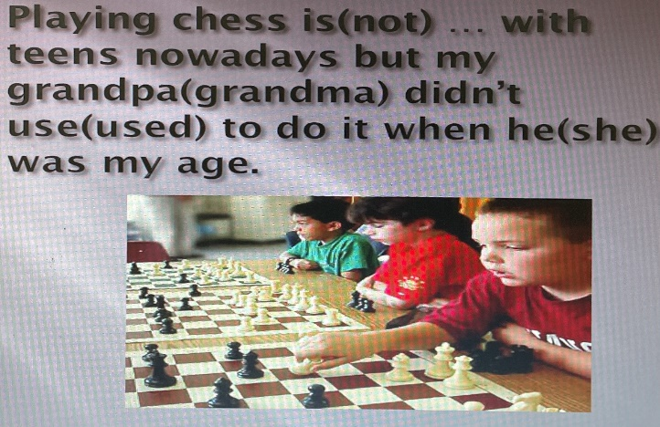
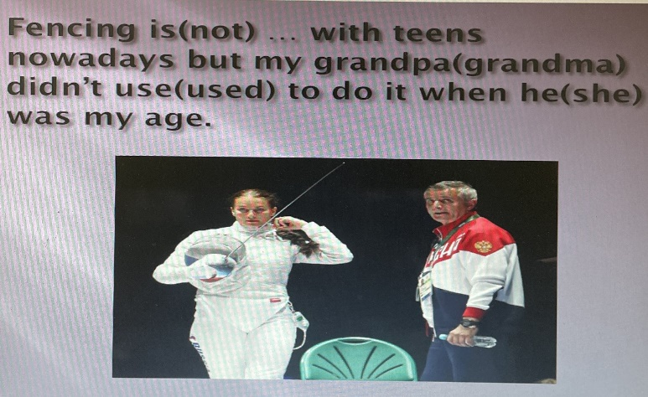
Слайд 11
Слайд 10
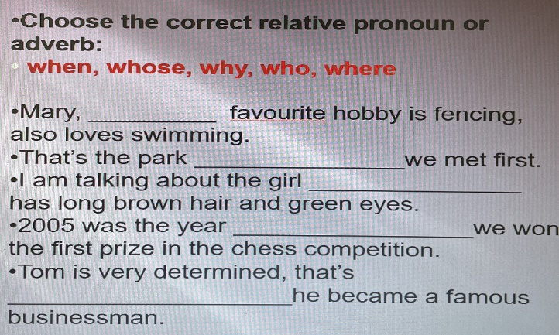
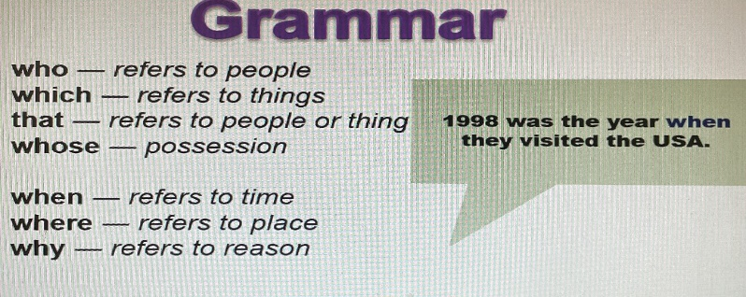
Слайд 12

Слайд 13
Слайд 14

Приложения
